Hajlandóak vagyunk többet fizetni a biológiailag lebomló műanyagért – de nem eleget
A fogyasztók hajlandóak többet fizetni a biológiailag lebomló műanyag palackokba csomagolt vízért, azonban ez nem elegendő a gyártási többletköltségek fedezésére – derül ki a Budapesti Corvinus Egyetem friss kutatásából.
Matthew Gorton, a Corvinus Egyetem professzora, egyben a brit Nemzeti Innovációs Központ a Vidéki Vállalkozásokért szervezet munkatársa, valamint kollégái azt vizsgálták, hogy a csomagolás típusa (biológiailag lebomló műanyag vagy nem lebomló PET), a vásárláshoz kapcsolódó jótékonysági adomány, a termék származása (helyi vagy külföldi) és az ár milyen hatással van az Egyesült Királyság fogyasztóinak vásárlási hajlandóságára. A kutatók azt is elemezték, hogy a természethez való kötődés és a környezettudatos vásárláshoz kapcsolódó értékek miként befolyásolják a döntést. Az eredmények először a Journal of Environmental Management tudományos folyóiratban jelentek meg.
Az eredmények szerint a brit fogyasztók hajlandóak akár 49 pennyvel (kb. 240 forinttal) többet fizetni a biológiailag lebomló műanyag palackokba csomagolt vízért, mint a hagyományos PET-palackos változatért.
„Bár a fogyasztók készek többet fizetni a lebomló csomagolásért, jelenleg ennek költsége megegyezik vagy akár meg is haladja a kutatásban azonosított átlagos fizetési hajlandóságot” – mondja Gorton professzor. „Ezért amikor a gyártók el akarják hagyni a PET-palackokat, nehéz teljes mértékben áthárítaniuk a biológiailag lebomló műanyagok többletköltségét a fogyasztókra” – teszi hozzá kutatótársa, Török Áron, a Corvinus Egyetem docense.
Mivel az ár bizonyult a legfontosabb tényezőnek, amit egy fogyasztó mérlegel a palackos víz megvásárlásakor, a biológiailag lebomló műanyagok elterjedése a költségcsökkentő innovációkon múlik.
A természethez való kötődés erősebb szintje növeli a lebomló csomagolás előnyben részesítését a nem lebomlóval szemben. Ugyanakkor azok, akik a környezeti szempontokat még erősebben figyelembe veszik a vásárláskor, inkább teljesen elkerülik, hogy palackozott vizet vegyenek.
A fogyasztók általában a helyi termékeket keresik, és készek többet fizetni értük, de a víz származási helye csak mérsékelten hatott a fizetési hajlandóságra ebben a kutatásban. Eszerint a cégeknek többet kell tenniük annál, mint hogy csupán a termék helyi eredetét hangsúlyozzák.
A kutatás azt is kimutatta, hogy a fogyasztók nagyobb valószínűséggel vásárolnak palackozott vizet, ha a vásárlással egyúttal jótékonysági adományozásban is részt vesznek.
Sajtókapcsolat:
- press@uni-corvinus.hu
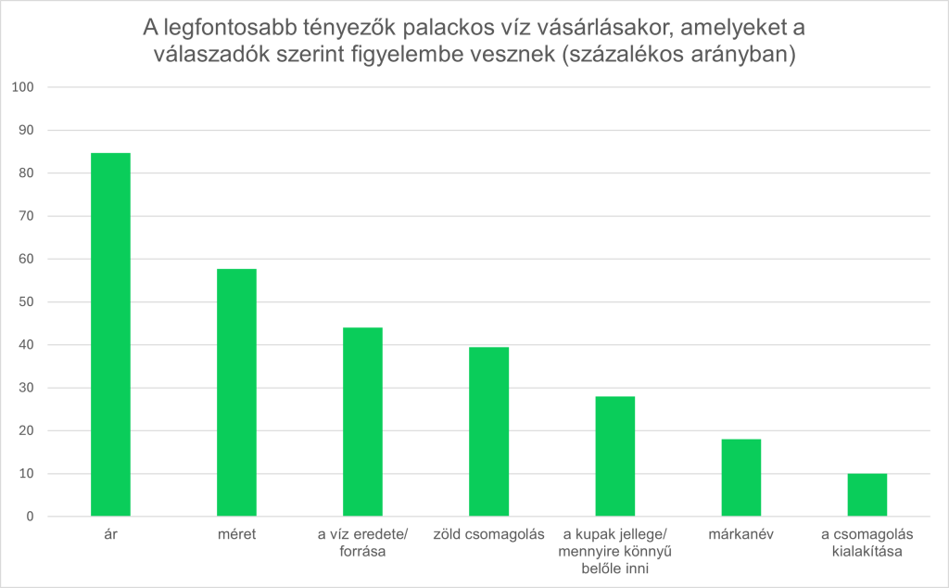 | © Budapesti Corvinus Egyetem
Eredeti tartalom: Budapesti Corvinus Egyetem
Továbbította: Helló Sajtó! Üzleti Sajtószolgálat
Ez a sajtóközlemény a következő linken érhető el:

